校手机邮箱设置方法
1、搜索“qq邮箱”点击下载

2、点击“其他邮箱”
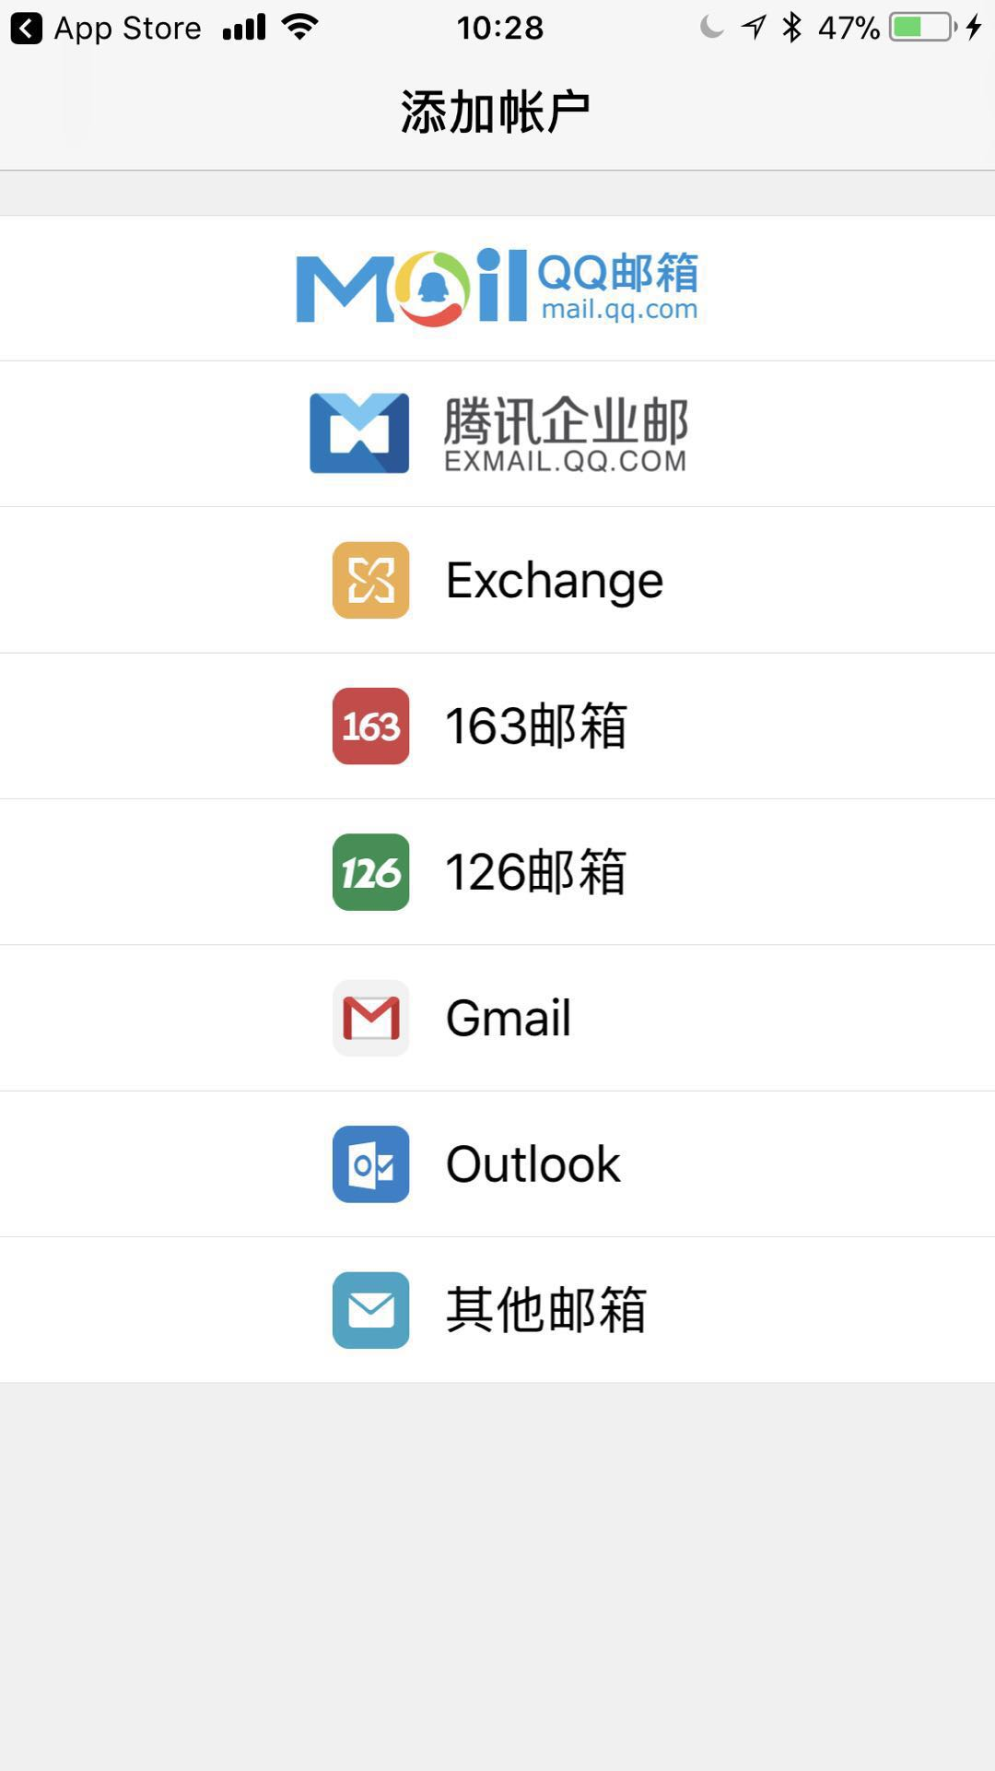

3、输入“用户名、密码”后点击登录
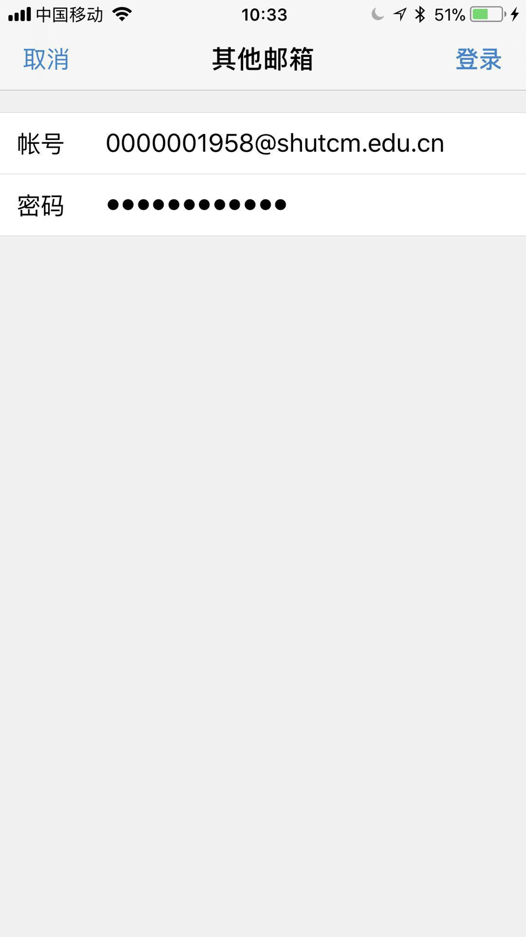
4、点击右上方“完成”

5、qq邮箱已经可以正常使用
